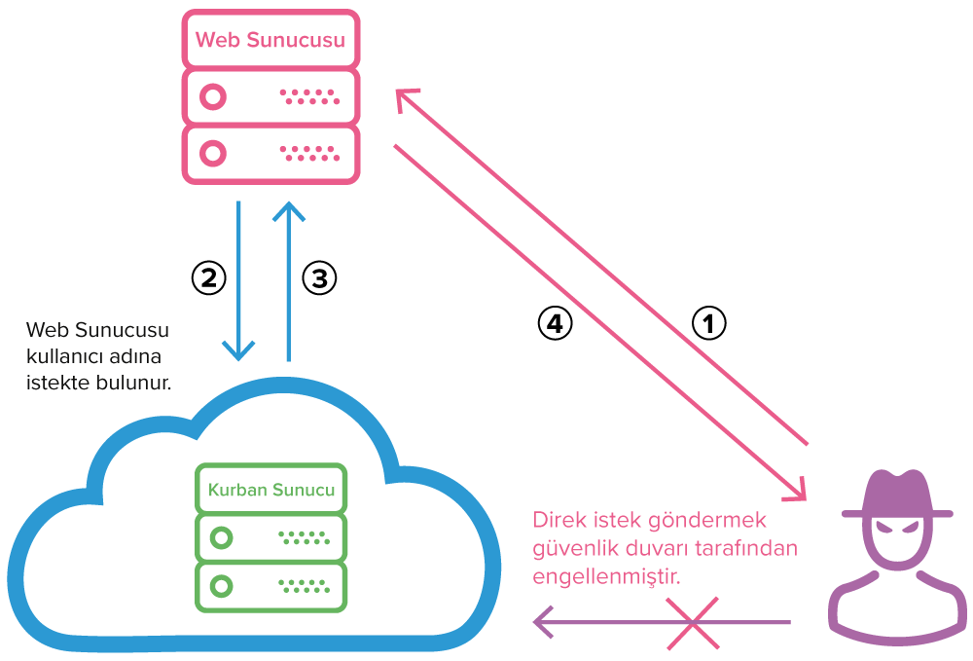
SSRF (Server Side Request Forgery) Nedir?

SSRF, saldırgana bu güvenlik açığı bulunan sunucudan istek oluşturması veya buradan gelen istekleri kontrol edebilmesi için web uygulamasındaki bir parametreyi değiştirmesine izin verir.SSRF saldırıları, bir uygulamanın dışarıdaki kaynaklara erişmesine izin veren noktalarda zayıf bir güvenlik kontrolünün bulunmasını sömürür. Saldırgan, bu zayıf kontrolü kullanarak, iç ağ kaynaklarına veya dış kaynaklara erişim sağlayabilir. Örneğin, saldırgan, sunucunun iç ağına erişerek hassas verilere veya hizmetlere ulaşabilir.

SSRF Websitesi tasarimi?
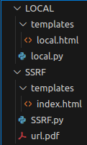
- Oncelikle Dizinimizi olusturuyoruz. Dizin yan tarafta goruldugu gibi olmalidir. Kodlar adresinde bulunmakta.
- Ilgili kurulumlar yapilmalidir
hatice@hatice-XPS-15-9530:~$ pip install flask
hatice@hatice-XPS-15-9530:~$ pip install webbrowser
hatice@hatice-XPS-15-9530:~$ pip install pdfkit

hatice@hatice-XPS-15-9530:~$ sudo apt-get install wkhtmltopdf

- SSRF.py

from flask import Flask, request, render_template
import webbrowser
import pdfkit
import os

app = Flask(__name__)

def url_function(url):
webbrowser.open_new(url)
try:
pdfkit.from_url(url, 'url.pdf')
except Exception as e:
print(e)
return url
@app.route('/', methods=['GET', 'POST'])
def index():
result = None

if request.method == 'POST':
url = request.form['url']
result = url_function(url)
return render_template('index.html', result=result)

if __name__ == '__main__':
port = int(os.environ.get('PORT', 5000))
app.run(debug=True, host='0.0.0.0', port=port)

- Index.html

<!DOCTYPE html>
<html>
<head>
<title>SSRF Injection</title>
</head>
<body>
<header>
<h1>SSRF Injection</h1>
</header>
<form method="POST">
<label for="url">URL: </label>
<input type="text" name="url" id="url" ><br>
<input type="submit" value="Submit">
</form>
<div>
{% if result %}
<p>URL: {{ result }} succeeded. </p>
{% endif %}
</div>
</body>
</html>
- local.py

from flask import Flask, request, render_template
import os
app = Flask(__name__)
@app.route('/', methods=['GET', 'POST'])
def index():
return render_template('local.html')
if __name__ == '__main__':
port = int(os.environ.get('PORT', 8080))
app.run(debug=True, host='0.0.0.0', port=port)

- local.html

<!DOCTYPE html>
<html lang="en">
<head>
<title>Document</title>
</head>
<body>
<h1>Username: hatice</h1>
<h1>Password: 180115</h1>
</body>
</html>
- Tum bunlar olusturulduktan sonra SSRF.py ve local.py dosyalari calistirilir. index.py sayfasina 127.0.0.1:5000, local.html dosyasina ise 127.0.0.1:8080 adresinden erisebiliriz.
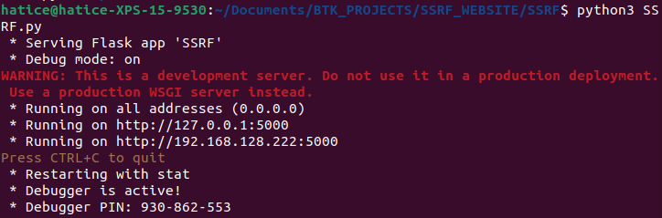
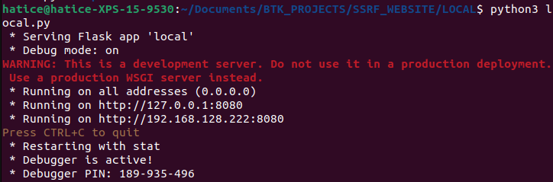
- 127.0.0.1:5000 adresine girip local.html dosyasinin ip adresi olan 127.0.0.1:8080 adresi yazilir ve normalde localde calisan bu uygulamaya erismis oluruz.
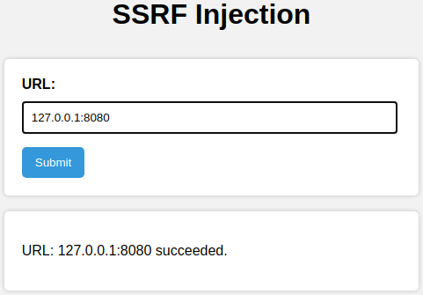
- Tum bu islemler sonrasinda local websitem acilir ve icindeki bilgiler pdf dosyasina kaydedilir. PDF dosyasi SSRF.py dosyasi ile ayni dizindedir.
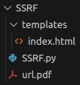

Bu sayede SSRP zafiyetine sahip bir makina olusturulmus oldu.

Onlemler
- Web sunucusunun uzak kaynakları çağırmasına izin verilen domain ve protokoller için whitelist yöntemi uygulanmalıdır.
- Kullanıcı girdisi, sunucu adına istekte bulunabilecek işlevlerde filtrelenmeden kullanılmamalı.

KAYNAKCA
- https://docs.python.org/3/library/webbrowser.html
- https://developer.mozilla.org/en-US/docs/Web/API/Window/open
- https://www.youtube.com/watch?v=dE6RmcXDOgQ
- https://www.geeksforgeeks.org/python-launch-a-web-browser-using-webbrowser-module/
- https://www.geeksforgeeks.org/how-to-take-screenshots-using-python/
- https://pyautogui.readthedocs.io/en/latest/
- https://pdfkit.org
- https://pypi.org/project/pdfkit/
- https://www.netsparker.com.tr/blog/web-guvenligi/ssrf-nedir-ssrf-nasil-onlenir/
- https://www.gaissecurity.com/blog/ssrf-server-side-request-forgery
- https://medium.com/@ahmetumitbayram/server-side-request-forgery-sunucu-taraflı-istek-sahteciliği-nedir-2d006d914799

